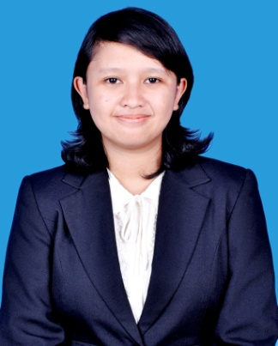
Curriculum Vitae

Data Personal
Nama Lengkap  Tempat, Tanggal Lahir  Alamat  Propinsi  Status  Kewarganegaraan  Agama  Nomor Telepon/HP  Email  Hobby |  | Nadya Candra Kumala  Bandung, 27 Agustus 1988  Perumahan Margahayu Raya Barat Blok S II No.100  Jawa Barat  Belum Menikah  Indonesia  Islam  (022) 7564852/085624283258  dyaiganov@yahoo.com  Travelling, hiking, eksploring, touring, mendengarkan musik, outdoor activity

Pendidikan Formal
1994 – 2000  2000 – 2003  2003 – 2006  2006 – 2011 |  | SD BPI Bandung  SLTPN 28 Bandung  SMA Negeri 8 Bandung  Institut Teknologi Nasional Bandung  Jurusan : Perencanaan Wilayah dan Kota  Fakultas : Teknik Sipil dan Perencanaan  IPK : 3,22 (Maks 4,00)

Pengalaman Bekerja
Juli– November 2009  Juni – Juli 2010  Juli-Agustus 2011  Mei-Desember 2012  1 Februari 2013-7 Desember 2013 |  | PT. ATLAS PRIMARCO (Konsultan Perencanaan)  Sebagai asisten perencanaan ahli transportasi dalam pengerjaan Pra Kelayakan Pelabuhan Sungai Mahakam  BALAI LITBANG PU, BTLJ  Sebagai surveyor & pengerjaan TA  PT CITA LARAS  Sebagai Surveyor dala pengerjaan Pemberdayaan Armada Pelayaran Rakyat  PT. ECOPLAN REKABUMI  Sebagai asisten tenaga ahli dalam pengerjaan Kajian Aspek Sosial Budaya dan Kerentanan Wilayah dalam rangka Peninjauan Kembali RTRWN  PT. ZIFA ENGINEERING CONSULTANT  Sebagai asisten planner bidang transportasi, khususnya transportasi laut pada pekerjaan:  - Pedoman Penetapan dan Penataan Alur Masuk Pelayaran (Maret – September 2013)  - Standard Operational Procedure Sistem Long Range Identification and Tracking of Ships Indonesia (Mei-November 2013)
1 Maret- 1 Desember 2014 |  | WACANA INSPIRASI MEDIA  Sebagai Editor dan penulis pada pekerjaan pembuatan naskah buku:  - 50 Resep kuliner kreatif  - Dasterpreneurship  - Komik Super Seven  - The Man of Change  ON PROGRESS  - Dialog dengan Jin (Nasrani)  - Dasterpreneurship  - Buku Siaga UN
Pengalaman Organisasi dan Kepanitiaan
2006-2011 |  | Anggota Aktif Himpunan Mahasiswa Planologi Itenas

Seminar
2007  2008  2009 |  | Seminar Sarana Angkutan Umum Massal  Seminar Pemekaran Daerah Dalam Konteks Tata Ruang Wilayah Indonesia  Seminar Low Carbon City Bagi Pembangunan Kota Berkelanjutan

Lainnya
3 September 2013  Desember 2014  19 Februari  Februari 2015  15 Maret 2015  April 2015 | Kontributor foto majalah Geomagz Vol.3 No.3 keluaran Badan Geologi Bandung  Kontributor foto buku Keragaman Bumi Ciletuh-Jampang keluaran Badan Geologi Bandung  Kontributor artikel “Namanya juga Ngaprak” blog Komunitas Satu Bumi Kita.  Narasumber acara “Boarding Pass” Hard Rock Fm 87.7 “Air Terjun Jawa Barat”  Kontributor artikel "Sedikit Eksplore Situ Rantun an Situ Tanjung” dalam www.jelajahgarut.com  Kontributor artikel “Satu Sungai Tiga Aliran” dalam Travelnatic E-Magazine Volume 7
Keahlian Komputer
Windows, Ms Word, Excel, PowerPoint, Corel Draw, SPSS dan Internet

